Årsplan i Nygård barnehage 2023/24
Visjon:
«Kvardagsmagi og vennegaranti»

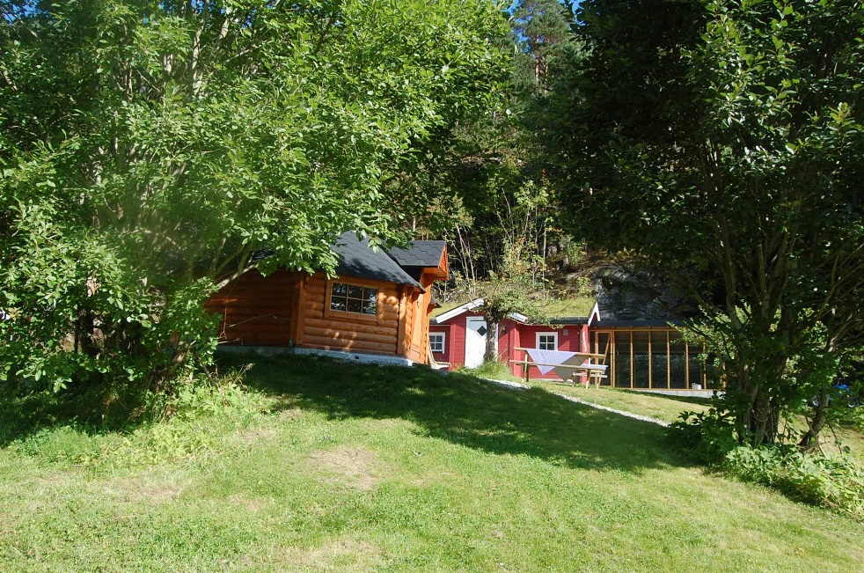

Årsplanen si rolle

Årsplanen er eit arbeidsdokument som synleggjer vårt arbeid for føresette og andre samarbeidspartnarar. Utgangspunkt for det pedagogiske arbeidet, og eit utgangspunkt for utforming av månadsplanar og andre planar.
Årsplanen bygger på rammeplan for barnehagelova, og for rammeplanen for barnehagens innhald og oppgåver. Årsplanen skal synleggjere ei pedagogisk verksemd og kva barnehagen står for i arbeidet med barna.

Vi arbeider kontinuerleg for utvikling og trivsel.
Årsplanen vert jevnleg arbeida med i personalet og godkjend i samarbeidsutvalet med jevne mellomrom.

Om oss

Nygård barnehage AS er ein privat barnehage, bygd og etablert i 2009 med satsing og framtidstru på å vere ein barnehage med stort fokus på relasjonsbygging og kontinuitet for borna gjennom barnehageåra. Barndomens eigenverdi ligg sterkt til grunn for vår barnehagedrift.

Vi er ein barnehage med to avdelingar, med kreative lokaler til borna og eit stort og variert uteareal med mykje grøntområde. Ein liten fjøs og to kaniner har vi og som er ein viktig del av vårt pedagogiske arbeid og retning med stort fokus på natur i vår barnehage.
Det er viktig i vår kvardag, at sjølv om vi har to avdelingar, så er det ikkje «vi» og «dei» i barnehagen vår, men det er «OSS». Alle vaksne og barn vert kjende med kvarandre og skapar relasjonar.

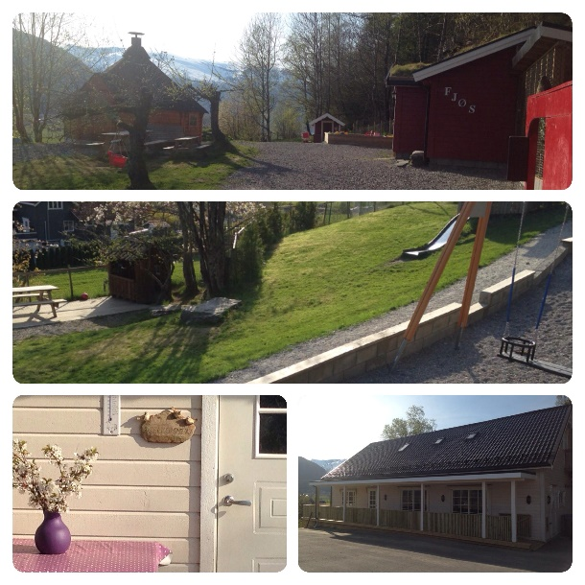
Knerten 1-3 år
Småbarnsavdeling
Tlf nr: 90272190
Småfolk 3-5 år
Storbarnsavdeling
Tlf nr: 47752242

Administrasjon
Leiar/styrar:
Ragne Mari Røed Kandal
Tlf: 90587216
Heimeside: www.nygaard.barnehage.no
Epost: nygaardbarnehage@gmail.com
På facebook: Nygaard barnehage, «Glimt frå kvardagsmagi» og «Informasjon til foreldre i Nygård barnehage»

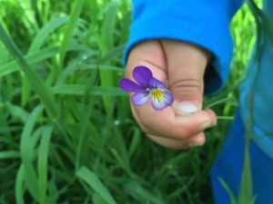

Personalet i Nygård barnehage
-Ragne Mari Røed Kandal, utdanna barnehagelærar. Styrar/dagleg leiar og eigar (i saman med eigar Ronny Kandal).
Arbeider 100% stilling som styrar. Vidareutdanning: leiing v/ HVL 30 stp, rettleiing/mentoring ved HVL 30 stp, endringsleiing v/HVL, 15 stp. Har 3-årig vidareutdanning ved Eq-institutt. (Relasjonssenteret, fagfelt kring emosjonell utvikling, forebygging iht skeivutvikling, emosjonsfokusert samtaleterapi).
Er representant for Gloppen kommune i forum for barnehageutvikling i Nordfjord.

-Marianne Kvame, utdanna barnehagelærar. Tilsett i 80 % fast stilling som pedagogisk leiar, arbeider i år på avd Knerten. Er praksisrettleiar for studentar fra barnehagelærarstudiet v/ HVL. Vidareutdanning: Rettleiing/mentoring v/HVL, 30 stp.

-Kristine Hauge Søreide, utdanna barnehagelærar. Tilsett i 100% fast stilling. Pedagogisk leiar i 20% stilling og barnehagelærar i resterande stilling. Vidareutdanning: 30 stp, Barns språkutvikling og språklæring inkludert barn med norsk som andrespråk, v/HVL. Ho arbeider i år på avd Knerten

-Aleksandra Milencovic, utdanna barnehagelærar med master grad: Nursery Teacher/barnehagelærar, tilsett i 100% fast stilling som barne og ungdomsarbeider, arbeider i år på avd Knerten.

-Reidun Onstad Aasen, utdanna barnehagelærar. Tilsett i 100% fast stilling. Pedagogisk leiar i 20% stilling og barnehagelærar i resterande stilling, arbeider i år på avdeling Småfolk.

-Hege Felulah Ravnestad, utdanna barnehagelærar. Tilsett i 80% fast stilling som pedagogisk leiar. Arbeider i år på avd Småfolk.

-Richard Rygg Villanger, assistent. 100 % fast stilling, i år på avd Småfolk.

-Andrea Amundsen, 80 % fast stilling som pedagogisk medarbeider, i år både på Knerten og (mest)på Småfolk. Sluttar med sluttdato 29.12.23 , skal bli student på fulltid.

-Nina Sandal Engelbrektson, 80 %fast tilsett frå 01.01.24

Vikar: May Ines Navelsaker

I det daglege er bruk av utemiljø heilt sentralt, både uteområdet i sjølve barnehagen, men også bruk av nærmiljøet til barnehagen. I barnehagen har vi eit stort uteområde på 2 mål, fordelt på tre ulike soner. Dette gjer oss ein naturleg moglegheit til gruppedeling, også i uteleiken.

Vi er stolte av uteområdet som vi har i barnehagen. Eit naturleg grønt område med skog, klatretre, “kjøkkenhage- flekk” og ulike frukttre. Vi har også to kaniner som bur i vår vesle fjøs.
I nærområdet til barnehagen har vi blant anna vår egen “Luciaskogen”, Søreide, leikeplassen v/ Myra, Tarzan-løypa, kunstgrasbana, campingplassen, mm.
Fokusområder vi er særleg opptekne av:
-Å byggje trygge relasjonar, God psykisk og fysisk helse , Å nytte naturen

Nygård barnehage er sertifisert som «trafikksikker barnehage» og dette krev at de som foreldre er trafikksikre foreldre! Vi treng at du:
- Ryggar inn når du parkerar
- Slår av motoren medan eg bringer/hentar barnet mitt
- Køyrer forsiktig opp og ned vegen til barnehagen og på parkeringsplassen
- Sikrar barnet ditt i bilen med bilsete og trepunkts bilbelte
- Alltid let igjen barnehageporten etter meg(både oppe med småfolk og nede ved knerten)
Barnehagen arbeidar med desse ulykkes førebyggjande punkta:
- Lærer barna bruk av bilbelte, refleks og sykkelhjelm
- Lærer barna om trafikkreglar for fotgjengar og tryggleik/farar i trafikken. Bruke sansane våre i trafikken
- Sikrar barna med bilstol(evt pute for dei større barna) ved bruk av bil eller taxi

- Er alltid opptekne av å bevege oss trygt i trafikken. Ein vaksen går alltid først, barn må halde kvarnadre i hendene på trafikkert veg
- Har alltid med telefon med batteri, og telefonliste til alle foresatte, samt førstehjelpsskrin på tur
- Handlingsplan å forhalde oss til dersom noko skulle skje
- Gode rutiner for å ivereta tryggleiken til barna ved parkeringsplassen
- Trafikktryggleik er jamnleg tema i kvardagen, ved foreldremøter og liknande.

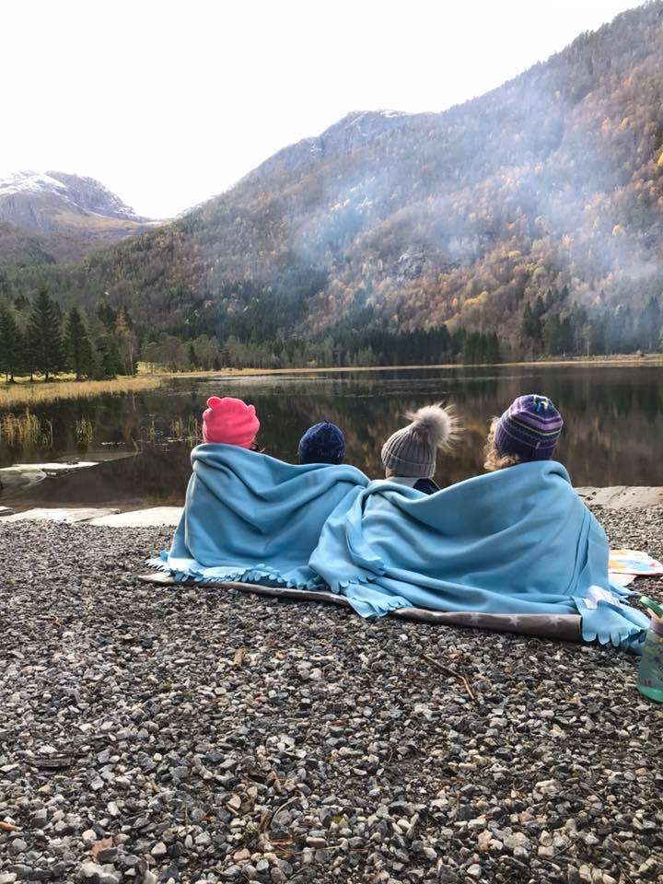
Visjon: Kvardagsmagi og vennegaranti

Verdigrunnlag og visjon
I Nygård barnehage arbeider vi utifrå visjonen vår, som vi kallar «Kvardagsmagi og vennegaranti». Det er ein visjon som er djup og sterk, og som ligg forankra i alt vi gjer i barnehagen. Vi har tru på magien som ligg i kvardagen, vi har tru på fellesskap, glede, humor og vennskap- som alle barn har rett til å oppleve i den verdifulle barndommen.
Vi vaksne i barnehagen arbeider for at alle skal få oppleve vennskap, det er eit vern for det enkelte barn- og vi arbeider aktivt for vennskap - mot mobbing. Ingenting er meir viktig enn å ha vener og bli satt pris på i leiken og i eit dagleg fellesskap der alle er likeverdige og trygge.
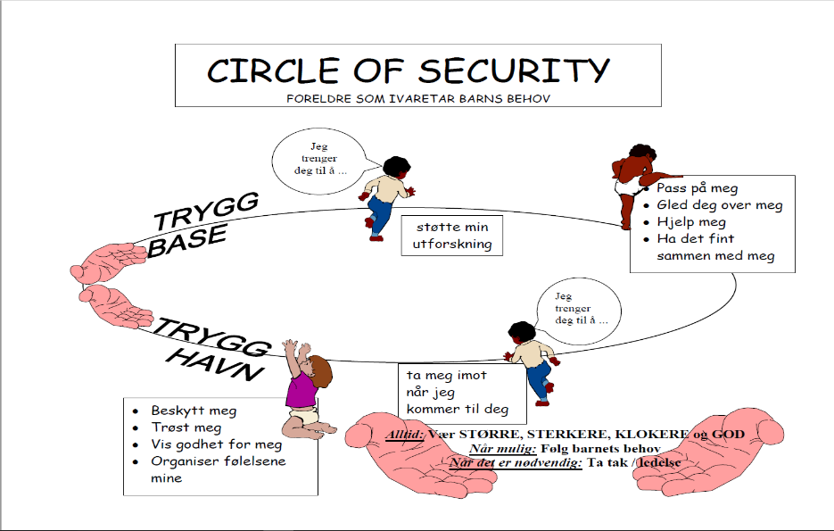
Vi vil vere gode på omsorg, og vere trygge og nære vaksne for ditt barn her i barnehagen. Vi arbeidar bevisst for at alle barna i Nygård barnehage skal bli møtt som det enkelt individet som dei er, frå tilvenninga startar med vi med arbeid iht COS (Circle of security).

Vi ser på mangfald som ein ressurs. Målet med inkludering er ikkje at vi skal bli mest mogleg like kvarandre; variasjon og mangfald er ein styrke. Målet er at ulikskapar skal styrkje barna sin toleranse og respekt, ovanfor seg sjølv og kvarandre. I det ligg det eit stort ansvar på oss vaksne i å styrke det enkelte barns eigenskapar, funksjonsnivå og bakgrunn. Alle barn har rett til å bli møtt slik som dei er. Samstundes kan vi gjennom eigen veremåte hjelpe barna til å bli positivt nysgjerrig på likskapar og ulikskapar ved andre menneskjer og kulturar.

- Vi vil synleggjere mangfald, likestilling og likeverd mellom alle barn i den ordinære verksemda gjennom året.
- Vi tilsette vil ivareta barn sin rett til å vere ulike og på same tid gje dei ei kjensle av å vere viktige for fellesskapen
- I Nygård barnehage er det rom for ulike barn, foreldre og personale

Relasjonskompetanse

Barn i barnehagealder ER kjenslene sine
Det er i denne sårbare alderen at grunnlaget for deira sjølvkjensle utviklast. Derfor treng barn omsorgspersonar med høg grad av EQ (relasjonskompetanse). I tillegg er det i denne alderen barn utviklar grunnleggande vokabular og grammatikk (TRAS 2005). Derfor treng dei omsorgspersonar som er opptekne av å fremme barnas språk.
Nobelprisvinnar i økonomi år 2000, James Heckman, viser i ei rekke empiriske studiar at tiltak i skulen og arbeidsmarkedet har svært begrensa betydning, samanlikna med effekten av forebyggande arbeid i barnehagen. Vi er opptekne av å byggje livsmestring og ei god heilhetlig fysisk og psykisk helse.
For eksempel vil eit barn som kan konsentrere seg, fordi det har det godt med seg sjølv, og dermed også andre, ha eit stort fortrinn når det skal tileigne seg ny kunnskap. Vidare vil eit barn som har god språkforståing ved skulestart lære meir i skulen fordi eit godt språk gjær læring lettare. Ein barnehage med fokus på emosjonell og heilhetlig utvikling er dermed ein forebyggande leik- og læringsarena, og er slik ei god økonomisk investering for samfunnet. Dagens barn blir morgondagens vaksne i eit kunnskapssamfunn. I dette samfunnet er eigenskapar som sjølvstende, kreativitet, evne til relasjonsbygging, samt det å beherske munnleg og skriftleg språk, avgjerande for å kunne lukkas og delta fullt ut med sitt potensiale.
Vaksne har heile ansvaret. Barn gjer det vaksne gjer. Hos oss vil personalet etter beste evne gå inn for å:
- Møte barn og vaksne med eit ikkje-dømmande menneskesyn som er: Alle gjer så godt dei kan, til ei kvar tid, utifrå sine forutsetningar
- Være bevisst på korleis vi møter barna og korleis kvart møte påverkar barnas kjensler om seg sjølv
- Møte barna på ein likeverdig måte som er: mine og dine kjensler er like mykje verdt, og velje å ta det vaksne leiaransvaret
- Møte barna med ubetinga kjærleik, ved å møte dei med undring framfor å tolke, definere eller dømme.
- Bruke eit konflikthemmande språk og setje ord på eigne kjensler og kjenslene vi ser hjå barna
- Møte andre vaksne på ein likeverdig og likestilt måte

Kort oppsumert handlar det om at barn kun kan tileigne seg auka emosjonell intelligens når dei er saman med tydelege vaksne som møter eigne og barnas kjensler med respekt, samtidig som dei tør være opne og ærlege om kven og kvar dei er til ei kvar tid, på ein ikkje sårande og krenkande måte. Det vil sei vaksne som tek ytringsansvar og ved det er bevisst på at måten ting seiast på, er avgjerande for om det opplevast sårande eller krenkande.
Vi snakkar mykje i barnehagen om kjensler og om at alle kjensler er lov. Fokus og kunnskap om relasjonar veit vi skapar tryggare og rausare barnehageansatte, og gir trygge barn. Personalet i barnehagen deltek jevnleg på kurs og faglege samarbeid med ulike samarbeidspartnarar for stadig progresjon og fagleg utvikling i kollegiet.
Vi delar kunnskapen vi tileignar oss i personalgruppa, og slik sikrar vi kontinuerlig personleg og kollektiv fagleg utvikling. Vi arbeidar tett i personalet med reflektert dialog og strategisk kunnskapsdeling der alle får påfyll av fagstoff.
Personleg språk:
- Personalet arbeider målretta med å utvikle barnehagens leike- og læringsmiljø ved å ha fokus på den emosjonelle og relasjonelle kompetansen hos dei vaksne.
- Vi nyttar personleg språk i kommunikasjon med barna og kvarandre.

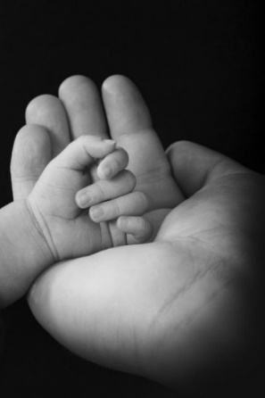

Gode relasjonar er viktig for å skape ein god barnehagekvardag for både barn og ansatte. Relasjonar og relasjonskompetanse er i vår barnehage eit av hovudsatsingsområda, både i pedagogikken ut til barna, og i samarbeid med foreldre, samt i leiings aspektet.
Personalet er med på kurs og arbeider med jevnleg fagleg oppdatering. Vi er ein barnehage som arbeider for å fremme barns emosjonelle intelligens(EQ) og gjennom dette styrkjer vi og deira språkutvikling og evne til relasjonsbygging.

Alle kjensler er lov
Vi er opptekne av å formidle til ungane at det er naturleg å være lei seg, sint, redd og glad. Vi er bevisst på å følgje borna gjennom kjenslene. Dei tilsette set ord på kjenslene dei ser hjå barna, og undrar seg saman med dei.
Den vaksne kan foreksempel sei: «eg opplev at du er lei deg, er du det?». Når vi formulerer oss slik, undrande istandenfor å konstatere, gjev det barnet ein sjanse til å seie noko om korleis det har det. Dei tilsette vil gå føre som trygge, gode vaksne, og då må vi sette ord på det som skjer i oss sjølve også, og nytte eit personleg språk. Eks: «No vart eg redd» eller «no kjenner eg at eg faktisk blir sint fordi….». Når vi både kan sette ord på eigne behov og kjensler, og dei behov og kjensler vi opplev hjå barna, vil barna lære seg å gjere det same. Dei lærer det vi gjer- vår kunnskap må komme ut i praktisk handling i vår pedagogikk. Slik er vi gode rollemodellar og hjelper barna i deira relasjonsbyggingsarbeid. Vi veit og at gode relasjonar fremmar motivasjon for læring. Ein vinn- vinn situasjon som gjev god samfunnsøkonomi på alle plan.

- Vi er ein barnehage med relasjonelt fagleg fokus.

- Vi arbeider for å fremme emosjonell intelligens (Sjølvkjensle/EQ) og dermed styrkje språkutvikling og evne til relasjonsbygging

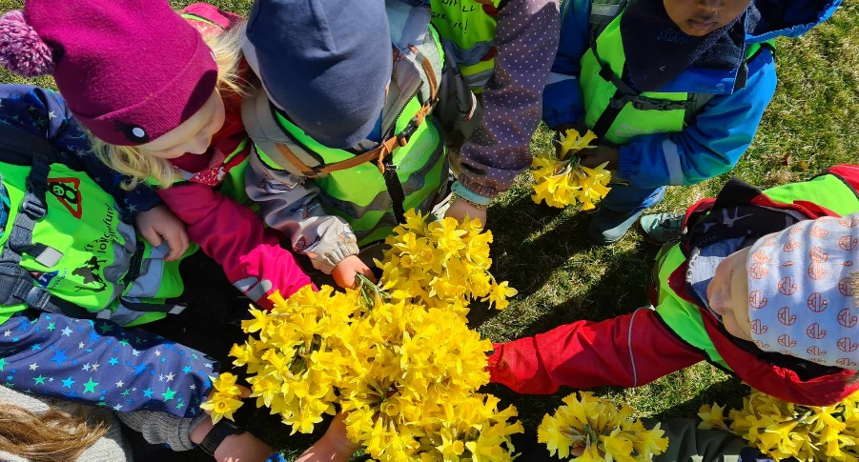

Det er svært viktig å ha ein god relasjon til seg sjølv for å kunne ha nære, kjærlege og slitesterke relasjonar til andre. Vårt mål er at barnehagebarn skal oppleve å være saman med vaksne som har det godt med seg sjølv, for har ikkje den vaksne indre ro, blir det vanskeleg for barnet å finne ro hjå den vaksne. Ein kan ikkje gje vekk noko ein ikkje har sjølv. Når barn er saman med vaksne som er godt forankra i seg sjølv, som lyttar og respekterer eigne og andre sine kjensler, vil barna spegle dei vaksne og sjølv lære å respektere eigne og andre sine kjensler.
I følgje den amerikasnske psykologen Peter Salovey ved Yale University er det fem ferdigheitar som kan knytast til emosjonell intelligens: Innsikt i eigne kjensler, styring av kjensler, motivering av seg sjølv, gjenkjenning av kjensler hjå andre, og kunsten å omgås andre menneskjer.
Barn tileignar seg ferdigheitane som er knytta til desse begrepet før sjuårs alder, ifølgje hjerneforskning. I denne perioden legges grunnlaget for om barna har ein grunnkjensle av at dei får til det dei vil, eller ein grunnkjensle av at dei ikkje får til nokon ting. Om dei har den eine eller den andre tenkinga blir veldig viktig for korleis barna møter skulen og livet. I alle læringsprosessar møter vi ting vi ikkje får til og om vi gjer opp med ein gong stoppar prosessen. Har vi etablert ei grunnhaldning om at «eg får til det eg vil», vil vi gyve på igjen og igjen, og få det til- til slutt!

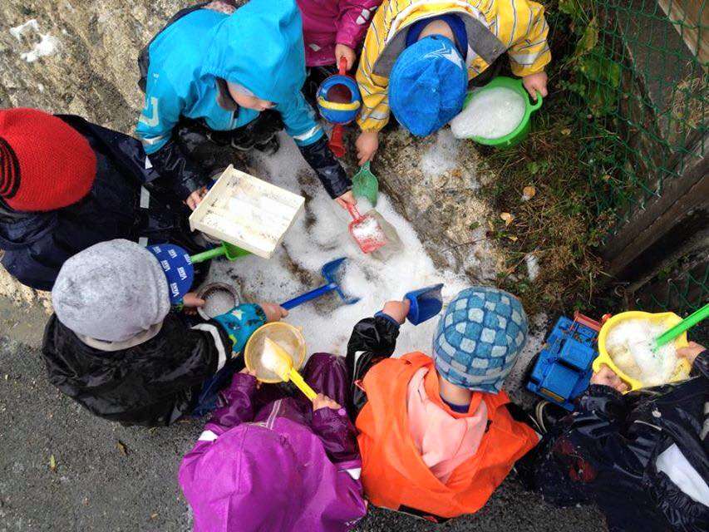
Gode felles opplevingar gjev grunnlag for vennskap

Omsorg

Omsorg er ein føresetnad for at barna skal vere trygge og trivast, og for at dei skal utvikle empati og nestekjærleik. Barnehagen skal gi barna høve til å utvikle tillit til seg sjølve og andre (RP, kap, 3, s.16).
Vi vaksne i barnehagen vil vere lydhøyre for barnas uttrykk og imøtekome deira behov for omsorg med sensitivitet. Det er alltid vi vaksne som er 100% ansvarlege for å få ein god relasjon til kvart enkelt barn. Vi ynskjer å møte borna der dei er i følelsane sine, slik at barna kjenner at alle følelsar er lov, samtidig med at vi set trygge rammer for dei.
Sosial kompetanse er en forutsetning for å fungere sammen med andre og omfatter ferdigheter, kunnskaper og holdninger som utvikles gjennom sosialt samspill (RP, kap 3, s.19).
Det er viktig at personalet i barnehagen stadig jobbar med og har eit kritisk blikk på kvaliteten i det sosiale samspelet mellom barna, og mellom barn og vaksne. Gjennom arbeid med sosial kompetanse arbeider vi med forebygging av mobbing og legg til rette for god psykisk helse.
Barn må få trening i å medverke til positive former for samhandling. Opplevingar av eigenverd og meistring, leik med jamaldringar og tilhøyrsle i eit positivt fellesskap skal prege barnehagen. Sosial kompetanse er vesentleg for å motverke utvikling av problemåtferd som diskriminering og mobbing. Rosande og støttande relasjonar er eit grunnlag for å utvikle sosial kompetanse.
Barna skal få oppleve vennskap og fellesskap. Tidlege erfaringar med jamaldrande har stor betydning for barna si evne til samspel, og dette gjer barnehagen til ein viktig arena for sosial utvikling, læring og etablering av vennskap. Alle barn i barnehagen, uansett alder, kjønn, etnisk bakgrunn og funksjonsnivå, må få likeverdige moglegheiter til å delta i meiningsfylte aktivitetar i eit fellesskap med jamaldrande.

For å sikre kvalitet og samspel:
- Alle tilsette har ansvar for alle barna i barnehagen
- Kontinuerleg diskutere kvart barn sin trivsel og relasjonar bornet har til andre barn og vaksne
- Vi kartlegg systematisk våre relasjonar
til barna på avdelingane for å heile tida arbeide
vidare med samspel, relasjon og tilknytning.

Relasjon er «ferskvare» og 100% dei vaksne sitt
ansvar!

- Vi vaksne skal være støttespelarar for kvarandre og gje innspel/tilbakemelding på våre handlingar
- Nulltoleranse for mobbing og arbeide aktivt med forebyggande tiltak

Kvifor vi ser på gruppedeling som viktig
pedagogikk:
- Kvart enkelt barn får færre barn å forholde seg til. Dette kan skape identitet og tryggleik innanfor ei lita gruppe
- Vi vaksne kjem tettar på borna, som gjev tettare oppfølging av borna med tanke på relasjon, omsorg, observasjon og progresjon
- Arbeid i små grupper gjev betre høve for gode samtalar med barna for å utvikle gode sosiale relasjonar
- Mange barn blomstrar meir i mindre grupper, det gjer oss høve til å sjå alle borna på ein tettare og betre måte

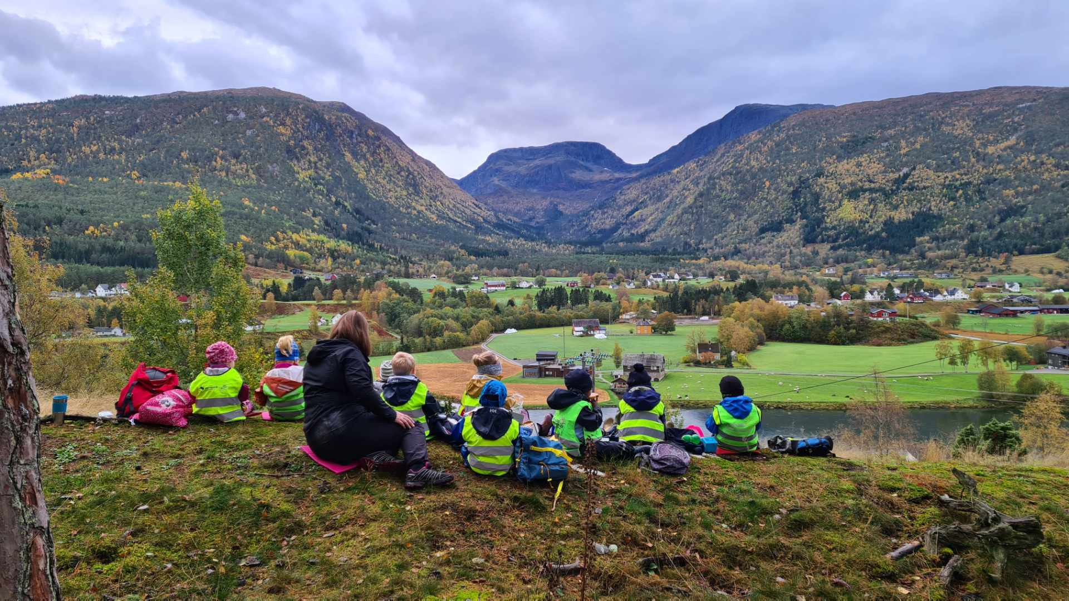

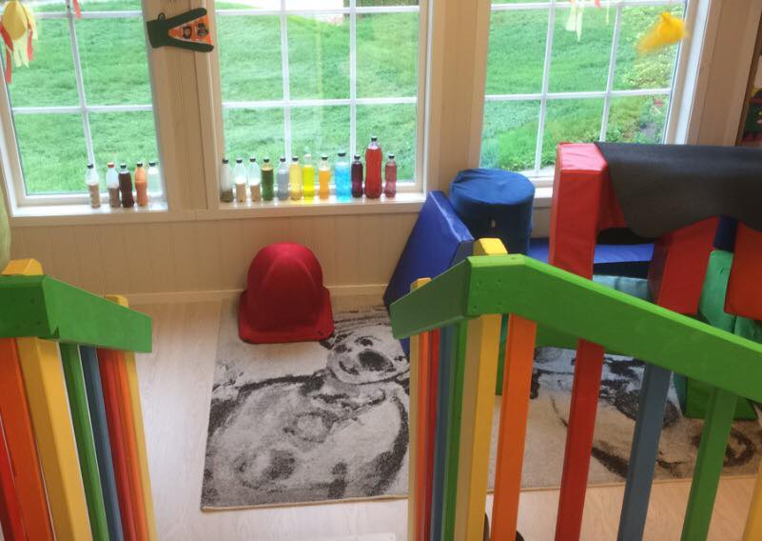
Leik
Leiken skal ha en sentral plass i barnehagen og leikens eigenverdi skal anerkjennes. Barnehagen skal gi gode vilkår for lek, vennskap og barnas egen kultur. Leken skal være en arena for barnas utvikling og læring, og for sisal og språklig samhandling (RP, kap, 3 s.17).

I Nygård barnehage legg vi stor vekt på leiken, både den frie og den meir styrte regel leiken. Barna skal få tid til å leike på barnas premiss og vi støttar oss til forsking som viser at barn treng å få leike i små grupper og med færre fastlåste planar. Leik og rørsle stimulera hjernen. Leik er barndommens kjennemerke, den er lystbetont, indremotiverande og spontan. Den grip tak i og leika med bornet. Gjennom leik bearbeider barna opplevingar og følelsar, og den kan også vera ei førebuing på kva som skal skje. Leiken er ein viktig arena for å utvikle vennskap, og er barnehagens viktigaste arbeidsmetode.
Vi delar barna regelmessig i små grupper, desse gruppene kan vera samen ei fast tid på dagen, og ha ulike gjeremål saman. Det å dele oss i mindre grupper er ein viktig verdi for oss, som vi set høgt i kvardagen.

Danning og læring

I barnehagen skal barna oppleve eit stimulerande miljø som støtter opp om lysta til å leike, utforske, lære og meistre. Barnehagen skal introdusere nye situasjonar, tema, fenomen, materiale og reiskapar som bidreg til meingsfull samhandling (RP, kap 3 s. 18).
Omsorg, leik og læring heng tett saman i alt arbeid i barnehagen. Omgrepa vil gå om kvarandre og i kvarandre. Dette er det unike ved barnehagen, og vi vil i alt vi gjer ha alle tre i fokus med oss.
Barn er nyfikne, kunnskapstørste og lærelystne. Dette skal barnehagen støtte opp under og slik gje dei eit godt grunnlag for livslang læring og danning. Livslang læring viser til at læring skjer på ulike arenaer gjennom heile livet. Læring skjer i det daglege samspelet med andre menneskjer og miljøet. Det heng nært saman med leik, oppseding, omsorg og danning. Barn kan lære gjennom alt dei opplev og erfarer på alle områder. Når barn undrar seg over noko, må dei møtast på ein undrande og utforskande måte, slik at det dannar grunnlaget for eit aktivt og utviklande læringsmiljø i barnehagen.

I barnehagen har vi sju fagområder som vi arbeidar med gjennom åra(frå rammeplanen)
- Kommunikasjon, språk og tekst
- Kropp, rørsle, mat og helse
- Natur, miljø og teknologi
- Etikk, religion og filosofi
- Nærmiljø og samfunn
- Kunst, kultur og kreativitet
- Mengd, rom og form

Progresjon

Progresjon i barnehagen inneber at alle barn skal utvikle seg, lære og oppleve framgang. Alle barn skal kunne oppleve progresjon i barnehageinnhaldet, og barnehagen skal leggje til rette for at barn i alle aldersgrupper får varierte høve til leik, aktivitetar og læring (RP, kap 8 s. 44).
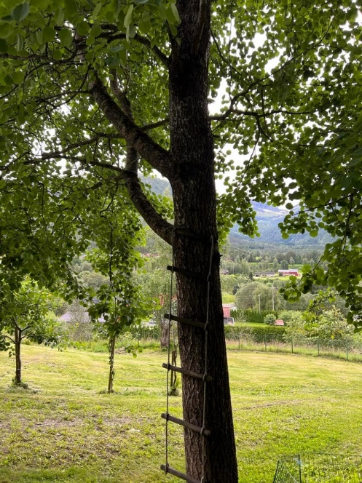
Å sikre progresjon er viktig inn mot heilskapleg tenking kring utvikling for det enkelte barnet. Alle barn skal få individuell progresjon innafor ulike områder. Det gjeld alt frå relasjonar og tilknyting/tryggleik i barnehagen til utvikling av empati, sjølvkjensle og sjølvtillit, problemløysing og oppleving av å knyte vennskap mm. Dei sju fagområda frå rammeplanen legg vi til grunn i alt arbeidet vårt. Pedagogane har ansvar for at månadsplanen inneheld progresjon for dei ulike fagområda i barnegruppa som stadig er i endring ettersom vekst og utvikling skjer. Arbeidet med temabasert innhald er bygd opp rundt ein tanke om progresjon. Ein brukar ulike metodar og materiell til ulike aldersgrupper.

God dialog med foreldre og heim er viktig for å kunne oppnå heilskapleg god progresjon.

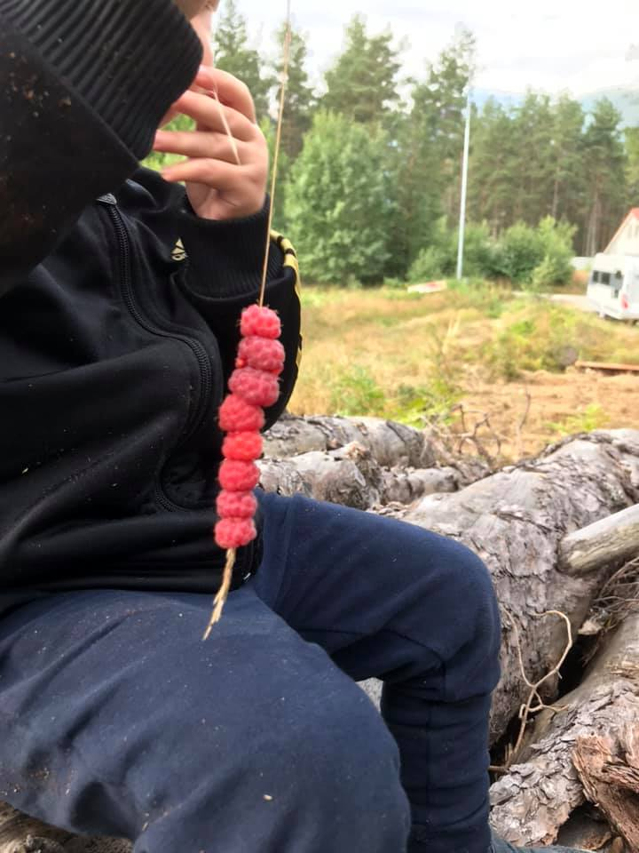
Medverknad

Barnehagen skal sikre barna sin rett til medverknad ved å leggje til rette for og oppmuntre til at barna skal få gitt uttrykk for kva dei syns om den dagelege verksemda i barnehagen, jf. Barnehagelova §§1 og 3, Grunnlova §104 og FNs barnekonvensjon art. 12 nr1. Alle barn skal kunne erfare å få påverke det som skjer i barnehagen (RP, kap 4, s. 27).

Vi i Nygård barnehage ynskjer å arbeide for at borna skal få oppleve meiningsfull medverknad i sitt eige liv, kjenne seg meiningsfulle og ivaretekne. «Kaptein på eiga skute- der vi vaksne er los»
Vi vil at barna skal oppleve at meiningane og handlingane deira er viktige for oss. At borna føler ei kjensle av medverknad vil auke sjølvkjensla deira ved at vi vaksne viser ein anerkjennande veremåte og samstundes tillet borna å få ha reell innflytelse på kvardagen sin med nok tid til frileik. Slik hjelp vi borna til å verte meir sjølvstendige og ansvarsbevisste.

Barns medverknad i kvardagslivet i barnehagen legg grunnlaget for vidare innsikt i og erfaringar med å delta i eit demokratisk samfunn (RP, kap 9, s.55).

For at barn skal få reell medverknad vert det stilt store krav til vaksenrolla. Vi vaksne må prøve å sjå verda frå barnas ståstad. Kva prøvar barnet å fortelje meg? Barnet kan uttrykkje seg gjennom handlingar, interesser, kroppsspråk, mimikk og verbalt språk. Uansett rammer rundt, er det møtet mellom den vaksne og barnet som er det vesentlege. Sjølv med tydelege læringsmål må vi møte barna på ein anerkjennande og respektfull måte, til dømes ved å vere open for den måten barnet ynskjer å løyse ei oppgåve på.
Dei yngste barna formidlar synspunkt gjennom kroppshaldningar, mimikk og andre kjenslemessige uttrykk. Dei må oppmuntrast aktivt til å gje uttrykk for sine tankar og meiningar, og møte anerkjenning og respekt for sine uttrykk. I leiken vil vi støtte barna med blikk, og støttande ord i val av aktivitet, ved matbordet kan dei sjølve få velje samtaletema og i samling kan dei til dømes få velje kva songar vi skal syngje. Ved at barna får ha medverknad på eigen barnehagekvardag, gjev dette dei ei kjensle av å bli tatt på alvor, som også vil bidra til å styrke deira emosjonelle intelligens.

Samarbeid og overgangar

Samarbeid med foreldre
Barnehagen skal ivareta foreldra sin rett til medverknad og samarbeide nært og i forståing med foreldra. Vi arbeidar aktivt for å alltid ha eit opent og trygt samarbeid med foreldra. Vi skal sikre kontinuerleg god informasjon og arbeide for at foreldre får oppleve samarbeid når det gjeld sitt eige barn og barnehagen som heilskap.

De som foreldre er anerkjent av oss i barnehagen som dei aller viktigste i barnas liv. Vi ser at det er heilt nødvendig for barnas beste at vi saman skapar eit godt og nært samarbeid. “It takes a village to rais a child”.
-Vi legg vekt på god dialog gjennom heile året og legg til rette for samtalar ved levering og henting, men og ved behov gjennom dagen. Vi ringer alltid heim om det er noko vi treng å snakke om, og foreldre er alltid velkomne å ta kontakt med oss. Vi både forventar og ynskjer oss tilbakemelding, tett kontakt og dialog om barns beste er høgt prioritert.

-Vi legg til rette for minst to planlagde foreldresamtalar i løpet av eit barnehageår.
-Vi arrangerer felles foreldremøte i løpet av året, der vi har fokus på dialog og faglege tema.
Foreldrerådet og samarbeidsutvalet er viktig i forhold til kontinuerleg vurdering av kvalitet i barnehagen.

SU i Nygård barnehage 2023-24:
Representantar frå foreldrerådet, ein frå kvar avdeling:
Jørgen Dølvik Husbyn, for avd Knerten (1-3 år)
Nina Rise, for avd Småfolk (3-6 år)
Representant for tilsette: Kristine Hauge Søreide
Styrar, Ragne Mari Røed Kandal

Tilvenning for nye barn
Tilvenning for nye barn er ein viktig og lærerik prosess.
I Mai sender vi ut velkomstbrev til dei barna som skal byrje hjå oss. Dette er eit brev med litt info om oss og om tilvenninga. Vi har fokus på å leggje til rette for det enkelte barnet og dets familie, då alle barn har ulike behov i ei tilvenning, og vi legg til rette for at det er nok tid i den enkelte tilvenninga. Alt i tett samarbeid med dykk som foreldre.
I førekant av tilvenning er barna velkomne på fleire tilvenningsbesøk (før sommaren og gjennom sommaren), og vi oppmodar om å ta turen til barnehagen sitt uteområde i helgar, og ettermiddagar når dei sjølv ønskjer det, for å verte kjende med barnehagen. Saman finn vi ut av den beste tilvenninga for ditt barn med sine behov. Ved overgang frå småbarn til storbarnavdelig legg vi inn strategisk arbeid
med samspel og relasjon, samt brukar tid i dei fysiske romma før flyttinga skjer, slik vert borna trygge før dei byter avdeling.

Samarbeid med andre barnehagar og barneskulane
I Nygård barnehage samarbeider vi tett med barneskulane i høve overgang barnehage/skule. Vi organiserer opplegg med felles førskulegruppe på tvers av barnehagane, slik at barna får møte og bli kjemde med nokre av dei barna dei skal starte på skulen saman med. Vi er på besøk på skulen for å sjå uteområdet, klasseromma, gymsal, mm.
Pedagogisk leiar/barnehagelærar (samt ein del gongar også styrar)har møte med klasselærarane der ein tek opp aktuelle saker kring borna. Dette for å gjere overgangen best mogleg for kvart enkelt barn. Foreldra er informerte om dette på førehand, og ved ulike høve er foreldra og eventuelt andre instansar med på dette møtet.

Samarbeid med høgskulen
Nygård barnehage er praksisbarnehage for Høgskulen på Vestlandet og nokre gongar for Høgskulen i Volda. Det betyr at vi gjennom året tek imot studentar frå barnehagelærarutdanninga ved høgskulen. Vi dreg nytte av fagpersonale frå HVL i høve fagleg input og diskusjonar, samt kompetanseutviklings prosjekt. Gjennom å ha studentar bidreg dette også til at vi kontinuerleg held oss fagleg oppdatert. Vi har ei viktig rolle gjennom å gje studentar ein god og lærerik praksis og slik bidra til å gjere dei til gode barnehagelærarar i framtida. Vi ser på det å ha studentar som ein nyttig ressurs for både vaksne og barn.

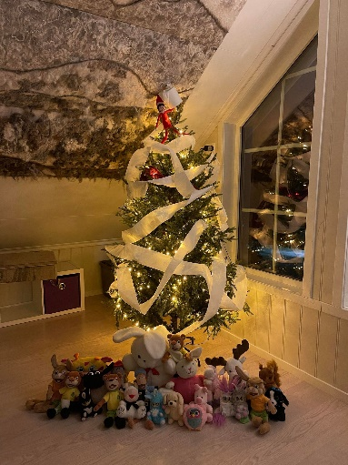
Bestepraksis
Bestepraksis er eit samarbeidsprosjekt mellom alle barnehagane i Gloppen kommune, der vi arbeidar strategisk med fagleg kvalitetsarbeid .
Vi nyttar konkrete arbeidsmetodar i samarbeid med dei andre barnehagane, der leiing og kvalitet er i fokus. Systematisk kompetanseheving hjå medarbeidarar i barnehagen skjer gjennom utarbeiding av vår eigen «beste praksis» på ulike tema som vi vil arbeide for å nå i vår barnehage.

